**Урок биологии в 6 классе на тему "Цветок"**

**Автор УМК: Пасечник В.В.**

Цель: познакомить учащихся со строением цветка, многообразием строения цветов, их значением в жизни растений; создать условия для формирования универсальных учебных действий: личностных, познавательных, регулятивных и коммуникативных.

Задачи:

*Образовательные:*

- дать представление, что собой представляет цветок;

- показать, главные части цветка;

- показать строение и значение частей цветка;

*Воспитательные:*

- формировать познавательные интересы,  направленные  на изучение живой природы;

- развивать стремление  ценить красоту и многообразие окружающего мира;

- прививать бережное отношение к природе;

- воспитывать стремление к знаниям, общей культуре.

*Развивающие:*

- развивать умение самостоятельно приходить к логическим выводам;

- развивать умение работать с текстом учебника, рисунками, делать сравнительный анализ.

УУД:

*Регулятивные:*

- Формирование умений строить логические рассуждение, включающее установление причинно-следственных связей, поиск и использование аналогий. Опираться в поиске решений на собственный опыт;

- формирование умений анализировать, сравнивать, классифицировать и обобщать факты, моделировать, сопоставлять.

*Коммуникативные:*

- Социально- трудовые, посредством развития умения самоорганизации;

- личностного самосовершенствования через проведение личностной рефлексии.

*Предметные:*

- Усвоение учащимися строения, многообразия и разновидностей цветка, его биологического значения;

- отработка на уроке биологических терминов, понятий, определений.

*Метапредметные:*

- Умение конструктивно работать с материалом учебника и дополнительного источника;

- продолжить формировать умения приемов сравнения, анализа;

- развивать на уроке активную речевую практику;

*Личностные:*

- Формирование мировоззренческих представлений учащихся о многообразии и хрупкости живой природы и воспитание трепетного отношения к живой природе, умение видеть прекрасное;

- создание условий для развития умений планирования предстоящей деятельности, поиска способов решения проблемы, личностной рефлексии, самооценки достигнутого посредством развития внутренней мотивации к изучению реальных объектов действительности.

Планируемые результаты обучения:

*Учащиеся должны знать:*

-что цветок-это видоизмененный побег;

-строение цветка и его главные части;

-функциональные особенности частей цветка;

- биологическая роль цветка как генеративного органа;

- принципы классификации цветков и их классификация;

- редкие цветковые растения, произрастающие на территории Курского района, занесенные в Красную книгу Ставропольского края.

*Учащиеся должны уметь:*

-анализировать схемы, рисунки, тексты;

-сопоставлять рисунки и схемы;

- работать с электронным микроскопом.

Методы обучения: дискуссия,  проблемно-поисковый, объяснительно-иллюстративный, исследовательский.

Тип урока: урок изучения и первичного закрепления новых знаний и способов деятельности.

Оборудование: изображение цветка яблони, цветущие комнатные растения, компьютер, проектор, презентации («Самые необычные цветы мира», «Пыльца под микроскопом»), электронный микроскоп, карта лабораторной работы.

Условные обозначения: К- коммуникативные УУД, Л-личностные УУД, П-познавательные УУД,  Р-регулятивные УУД.

Ход урока:

1. Организационный момент.

2. Мотивационный этап.

3. Формулирование темы урока.

4. Постановка целей и задач урока.

5. Изучение нового материала. Выполнение лабораторной работы «Строение цветка».

6. Первичная проверка понимания, промежуточная рефлексия.

7. Первичное закрепление.

8. Закрепление изученного материала. Итоговая рефлексия.

9. Самоанализ и самооценка.

**Содержание урока:**

|  |  |  |
| --- | --- | --- |
| **Краткое описание этапов урока** | **Деятельность учителя** | **УУД, формируемые на уроке** |
| **1.Организационный момент.** | *Учитель проверяет готовность к уроку, организует позитивный психологический настрой урока*.  Учитель: Здравствуйте, ребята! | -Умение соблюдать дисциплину на уроке (Л);  - Уважительное отношение к учителю и одноклассникам (Л) |
| **2. Мотивационный этап:** | Учитель: Прошу ваше внимание на экран. (*Презентация «Самые необычные цветы мира»*, ), звучит мелодия «Вальс цветов» Франца Шуберта  Слайд 1.  Раффлезия – растение с едким запахом, ни стебля, ни листьев, ни корней у него нет. Зато внутри собирается 5-7 литров воды. Считается паразитом.    Слайд 2. Аморфофаллус титанический – имеет  очень дурной запах, достигает в высоту 2,5 м и в ширину 1,5 м.    Слайд 3. Вольфия напротив очень мала, ее размер колеблется от 0,5 до 0,8 мм. Обитает на поверхности вод.    Слайд 4.Психотрия - народе называют “горячие губки”, растет  в тропиках, любит влагу.  Слайд 5.Орхидея калания  внешне напоминает летящую уточку. Произрастает она в Восточной и Южной Австралии, в основном под эвкалиптовыми деревьями    Слайд 6**.**Гиднора африканская –-паразит, живущий в пустынях Африки. Он присасывается к корням других растений и питается от них. В основном находится под землёй, и только когда в пустыне выпадает необходимое количество осадков – он появляется на поверхности и распускается. В высоту достигает 15-20 см.    Слайд 7.Пассифлора – в диаметре достигает 10 см. Растёт в основном в Латинской Америке.   Слайд 8.Росянка – плотоядное растение. Благодаря выделяемым капелькам слизи она ловит насекомых, которыми и питается.   Слайд 9.Непентес Аттенборо был обнаружен в только 2000 году. Непентес-хищник, который “питается” грызунами | -Умение сотрудничать в поисках и систематизации результатов(К)  - Умение выделять основную информацию (П)  **-**Умение строить логические рассуждение, включающее установление причинно-следственных связей, поиск и использование аналогий (П)  -Умение конструктивно работать с материалом дополнительного источника (М)  - Формирование мировоззренческих представлений учащихся о многообразии и хрупкости живой природы и воспитание трепетного отношения к живой природе, умение видеть прекрасное (Л) |
| **3.Формулирование темы урока.** | Учитель: Ребята, как вы думаете, о чем же мы сегодня будем с вами говорить? *(ответы учащихся)*    Учитель: Правильно, откроем тетради, сформулируем и запишем  тему урока. (*учащиеся самостоятельно записывают  тему*) «Цветок».  *Запись числа и темы урока учителем на доске.*    Учитель: А сейчас вы  нарисуйте, пожалуйста, любой  цветок в тетради, и один нарисуем на доске.    Учитель: Кстати, кто-нибудь знает, что за мелодия звучала во время презентации? (…) Это произведение «Вальс цветов » знаменитого австрийского композитора Франца Шуберта. | -Умение строить логические рассуждения, включающие установление причинно-следственных связей, поиск и использование аналогий (П)  -Умение конструктивно работать с материалом дополнительного источника (М) |
| **4. Постановка целей и задач урока.** | Учитель: вы нарисовали цветы, покажите, что у вас получилось? Одинаковые ли цветы? А почему?   * как вы думаете, а можно ли по-вашему рисунку изучить строение цветка? * Почему? * А давайте сейчас подумаем, зачем растению нужен цветок? Чем он является? * Как он устроен?     Учитель:  Вот на эти вопросы мы сегодня с вами должны ответить, к тому же нам нужно выполнить лабораторную работу «Строение цветка». | -умения анализировать, сравнивать, классифицировать и обобщать факты, моделировать, сопоставлять (П)  -Умение воспринимать информацию на слух, отвечать на вопросы учителя(К) |
| **5. Изучение нового материала. Выполнение лабораторной работы «Строение цветка».** | Учитель:  У каждого из вас на столе есть карта лабораторной работы (*Приложение 1*.) с заданиями. Ребята, что мы будем делать в лабораторной работе? А для чего? (*Дети отвечают*) – Правильно, чтобы узнать, зачем цветку нужны эти органы. Самостоятельно запишите цель лабораторной работы.  (*Изучить строение цветка, определить функции основных частей, его составляющих* )   Какие глаголы мы используем для постановки целей, ребята? *(Выявить, определить, распознать, узнать*).  Прочтите, что у вас получилось?   (*На экране изображение цветка яблони*)  http://volkova.ucoz.net/1.jpg    Учитель:Кто узнал, скажите мне на ушко (*прием гуманной педагогики Ш.Амонашвили*), цветок какого растения изображен на экране, а остальные – подумайте.    Учитель: ответ на первый вопрос лабораторной работы вы найдете на стр. 135 учебника, используя рисунок 97. (*обозначают составные части, зачитывают результат*) Скажите, чем отличается цветок в лабораторной работе от цветка, который нарисовали вы в начале урока?  (*Дети отвечают*)    Учитель: Ребята, перед выполнением второго задания давайте условно разделимся на две команды, команду мальчиков и команду девочек.   Итак, у меня для ваших команд два названия «Пестики» и «Тычинки», какое вы выберете? (*Дети предположительно выбирают названия: мальчики-«Пестики», девочки- «Тычинки»* ) Эти названия нам пригодятся немного дальше! | -Умение организовать выполнение задания учителя(Р)  -Умение делать выводы по результатам работы(Р)  -Способность к мобилизации сил, к волевому усилию при разрешении учебной проблемы(Р)  - Уважительное отношение к учителю и одноклассникам (Л)  -Умение сотрудничества в поисках и систематизации результатов(К)  -контроль, коррекция, оценка действий партнера, умение выражать свои мысли(К)  -Умение воспринимать информацию на слух, отвечать на вопросы учителя(К) |
| **6.Первичная проверка понимания, промежуточная рефлексия.** | Учитель: Во втором задании необходимо понять, какие функции выполняют те или иные части цветка. Вы будете их записывать в карту работы.  Венчик – это лепестки. Какие они бывают? (*Яркие, крупные - насекомоопыляемые или невзрачные- ветроопыляемые*), значит, для чего служит венчик цветка? Впишем в карту работы.    Дети: Венчик – привлечение внимания насекомых    Учитель: Что образуется в цветоложе?    Дети: Плод    Учитель : Значит функция цветоложа - …. .    Дети: Цветоложе – формирование плода.    Учитель:  Чашечка представлена пятью сросшимися у основания листочками, за которыми находится самое заветное – цветоложе, из которого формируется что? (плод), если листья плотно прилегают, значит, какую функцию они выполняют? (…) Запишите.    Дети: Чашечка – защитная функция    Учитель: самостоятельно сформулируйте назначение цветоножки. Прочитайте, что у вас получилось?    Дети :Цветоножка – служит для прикрепление цветка, а в последствие плода.  Учитель: Внимание на экран. (*презентация «Пыльца под микроскопом»*, ) А сейчас мы посмотрим под микроскопом пыльцу любого цветкового растения на ваш выбор! (*Дети выбирают растение из цветущих комнатных растений, стоящих на столе учителя. Работа с электронным микроскопом, вызывается один ученик для изготовления препарата и рассмотрения пыльцы, результат работы выводится проектором на экран, дети наблюдают за процессом. Учитель просит назвать составные части микроскопа, спрашивает правила приготовления препарата*)  А могли ли вы себе представить, что пыльцевые зерна способны выдержать температуру до 300 градусов Цельсия!    Учитель : Ребята, как образуется завязь, вы подробно будете изучать в будущем, но могу вам сказать, что завязь образуется и развивается внутри пестика! Значит, каким органом он является (*Мужским или женским*?)  Ребята, а вы помните названия наших условных команд? Поднимите руки «Тычинки», поднимите «Пестики». Так вот, спешу вам сообщить, что вопреки законам русского языка тычинка – это мужской орган, а пестик- женский. Пестик и тычинки – органы  размножения, впишите в карту работы.    Учитель: А цветки бывают обоеполые (тычинки и пестики находятся внутри одного цветка ) и раздельнополые (цветки содержат либо тычинки, либо пестики). Каким является цветок яблони? Можете привести пример растения, содержащего раздельнополые цветки. (*Цветки огурца*)    Учитель : Коноплю, тополь, иву, осину, щавель кислый и шпинат называют двудомными растениями, так как у них тычиночные цветки расположены на одних растениях, а пестичные на других Поэтому, ребята, весной мы можем видеть , что одни тополя усеяны пухом, а на других пуха совсем нет. Объясните, почему? ( *Дети отвечают*.) Однодомные растения - растения, у которых однополые цветки мужские (тычиночные) и женские (пестичные) находятся на одном растении. К однодомным растениям относятся береза, орешник, дуб, бук, многие осоки, тыквенные. | -Умение соблюдать дисциплину на уроке (Л);  - Уважительное отношение к учителю и одноклассникам (Л)  -Умение воспринимать информацию на слух, отвечать на вопросы учителя(К)  -Контроль, коррекция, умение выражать свои мысли(К)  -Способность к мобилизации сил, к волевому усилию при разрешении учебной проблемы(Р)  -Умение сотрудничества в поисках и систематизации результатов(К)  -контроль,  ·                                 - Умение отработки на уроке биологических терминов, понятий, определений (П)  -Умение организовать выполнение задания учителя(Р)  - Умение делать выводы по результатам работы(Р)  - Формирование мировоззренческих представлений учащихся о многообразии и хрупкости живой природы и воспитание трепетного отношения к живой природе, умение видеть прекрасное (Л) |
| **7. Первичное закрепление.** | Учитель:  Скажите, пожалуйста, на все ли пункты работы вы смогли   ответить?  Что вызвало затруднение?   Какие выводы мы можем сделать, исходя из цели нашей лабораторной работы?(*Дети отвечают, формулируют совместно с учителем вывод работы:* *Цветок- это видоизмененный укороченный побег, служащий для семенного размножения, состоящий из венчика, цветоложа, цветоножки, пестика, тычинок. Пестик и тычинки – женский и мужские органы соответственно. Плод созревает в цветоложе. )* | - Умение делать выводы по результатам работы(Р)  - Умение отработки на уроке биологических терминов, понятий, определений (П)  -Умение воспринимать информацию на слух, отвечать на вопросы учителя(К)  -Контроль, коррекция, умение выражать свои мысли(К)  -Способность к мобилизации сил, к волевому усилию при разрешении учебной проблемы(Р) |
| **8. Закрепление изученного материала. Итоговая рефлексия.** | Учитель: Давайте теперь вспомним те вопросы, что мы задали в начале урока.  Сможете вы рассказать, что такое цветок  и из чего же он состоит? (*Дети отвечают*). Сможете ли вы нарисовать строение цветка? (*Дети отвечают*). Ответили мы на них? (*Дети отвечают*)    Учитель: НО Еще один немаловажный вопрос мы с вами упустили! Кто-нибудь заметил?  …Я должен над цветами наклониться,  Не для того, чтоб рвать или топтать,  А чтоб увидеть добрые их лица  И доброе лицо им показать!    Красота и очарование цветков издавна вызывали восхищение и зачастую, это оборачивалось настоящим бедствием для их обладателей. Обрывая цветки для букетов, мы лишаем растение возможности размножаться. Вид постепенно «затухает» и оказывается на грани исчезновения. Такие растения заносят в «Красную книгу», что узаконивает запрет на их сбор. Какие цветковые растения произрастающие на территории Ульяновской области  занесены в Красную книгу Ставропольского? ( на  экране *ландыш закавказский, ковыль красивейший,  виноград лесной, безвременник яркий, тюльпан Бибирштейна* )   Как нужно относиться к растениям? (*Дети отвечают*)    Учитель: Огромное разнообразие цветков вызывает искреннее восхищение перед мастером, который их создал. И мастер этот- великая и всемогущая Природа. Будем же беречь и сохранять ее шедевры. | - Умение отработки на уроке био-логических терминов, понятий, определений (П)  -Умение воспринимать информацию на слух, отвечать на вопросы учителя(К)  -Контроль, коррекция, умение выражать свои мысли(К)  -Способность к мобилизации сил, к волевому усилию при разрешении учебной проблемы(Р)  -Умение организовать выполнение задания учителя(Р)    - Формирование мировоззренческих представлений учащихся о многообразии и хрупкости живой природы и воспитание трепетного отношения к живой природе, умение видеть прекрасное (Л) |
| **9. Самоанализ и самооценка.** | Учитель: Давайте подумаем, как же вы сегодня поработали, все ли у вас получилось? (*Дети отвечают*)    Учитель: Теперь  из маленького конвертика на вашем столе возьмите цветок, у которого будет столько же лепестков, какую оценку бы вы поставили нашему уроку, нашей общей работе и самим себе.  И конечно, ребята, цветы – это прекрасно, дарите цветы близким: мамам, бабушкам, сестрам и даже папам и дедушкам. И вы увидите их счастливые улыбки! А я в свою очередь хочу подарить в ваш классный  кабинет этот прекрасный цветок (*Декоративное цветущее растение в горшке*).    Всем спасибо! | - Уважительное отношение к учителю и одноклассникам (Л)  - Развития умений планирования предстоящей деятельности, поиска способов решения проблемы, личностной рефлексии, самооценки достигнутого посредством развития внутренней мотивации к изучению реальных объектов действии-тельности.  - Формирование мировоззренческих представлений учащихся о многообразии и хрупкости живой природы и воспитание трепетного отношения к живой природе, умение видеть прекрасное |

Приложение 1.

Работу выполнил(а): _______________________________________________

                                                              (Фамилия, Имя)

**Лабораторная работа «Строение цветка»**

Цель: __________________________________________________________________________________________________

________________________________________________________________________________________________________

Выполнение работы:

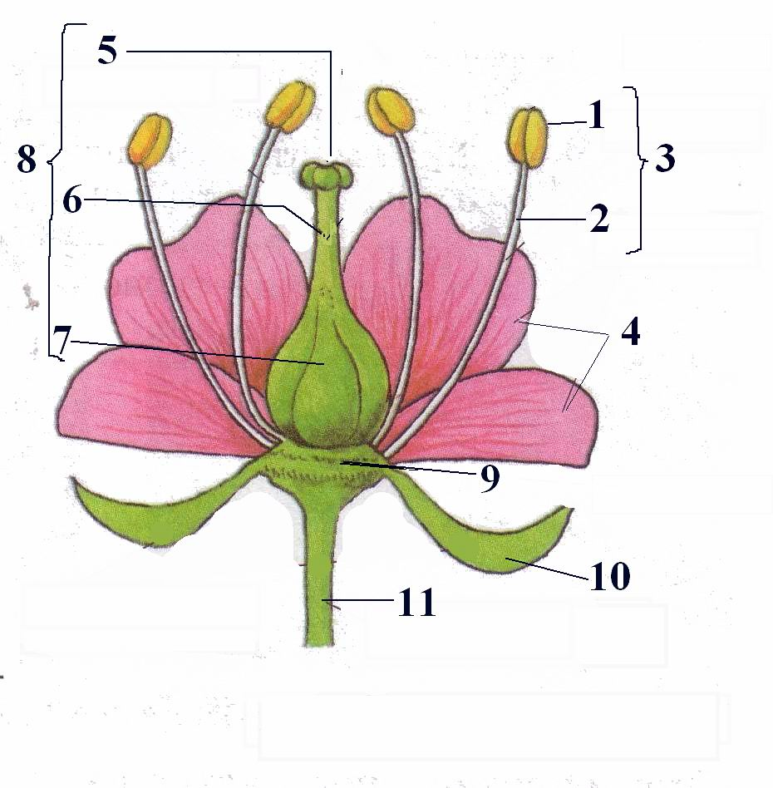

1. Подпишите части цветка (учебник. Стр. 135)

1-  ________________________________________________  6- _________________________________________________

2- _________________________________________________  7- _________________________________________________

3- _________________________________________________  8- _________________________________________________

4- _________________________________________________  9-__________________________________________________

5- _________________________________________________  10- ________________________________________________

                                                 11- ________________________________________________

2.  Впишите функции, которые выполняют части цветка:

Венчик – _________________________________________________________

Цветоложе – ______________________________________________________

Чашечка – ________________________________________________________

Цветоножка - _____________________________________________________

Тычинки, пестик – _________________________________________________

3. Вывод:  ______________________________________________________________________________________________________

________________________________________________________________________________________________________________